Руководство «Как сварганить Baybus со светодиодами»
(«Baybus» – девайс с переключателями для утишения кулеров компа, прим. перев.)
Мы разгоняем наш комп и, следовательно, хотим, чтобы он работал круто. Будучи экстремалами, мы приколбашиваем кулеры по всему корпусу, где только можно. Но вентиляторы, как бешенные, вдувают и выдувают воздух, и, в результате, становится немного шумновато, даже когда ты просто сидишь в Интернете или работаешь в Office. Отсюда и возникает необходимость контролировать уровень шума!
Самый простой способ «утишения» – с помощью переключателя. Ты сможешь включать и выключать вентиляторы, как и когда хочешь. Итак, я покажу тебе, как сконструировать свой собственный Baybus с 4-мя переключателями и с КРУТЫМИ СИНИМИ СВЕТОДИОДАМИ в качестве индикаторов!!
Начнем с необходимых деталей! Тебе понадобятся 4 однополюсных на одно направление переключателя, 4 синих светодиода, 4 патрона для них и резисторы. Последние нужны для того, чтобы понизить 12 В, идущие от твоего блока питания, до допустимого напряжения для светодиодов. Также потребуются следующие детали и инструменты:
- Изоляционные трубки
- Паяльник и припои
- Пружинные клеммы для Fanbus (см. статью о фэнбасе, прим. перев.)
- Коробочка Самоделкина для Fanbus (см. статью о фэнбасе, прим. перев.)
- Провода
- Болты
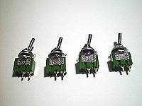  Переключатели  Click to enlarge | 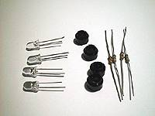  Светодиоды, их патроны и резисторы  Click to enlarge
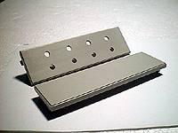
Лицевая заглушка
Click to enlarge
Характеристики светодиодов:
Напряжение = 1.5 В, Сила тока = 0.015 A.
Отсюда рассчитываем требуемое сопротивление для входящих 12 В:
Сопротивление = (Напряжение сети - Напряжение светодиода) / Сили тока светодиода, т.е.:
R = (12 В - 1.5 В) / 0.015 A = 700 Ом
или ближайшее значение, которое можно достичь, 750 Ом
Нужно разметить положение переключателей и светодиодов на лицевой заглушке и просверлить отверстия для их крепления. У тебя должно получиться что-то вроде фото выше.
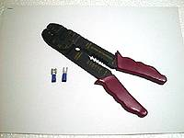  Соединительные зажимы и обжимный инструмент  Click to enlarge | 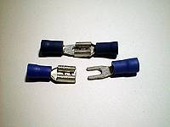  Соединительные зажимы. Вид вблизи  Click to enlarge

Соединительные зажимы нужны для того, чтобы позже при завершении работы соединить свободные концы бэйбаса (Baybus) и фэнбаса (Fanbus). Концы этих проводов опрессовывают в соединительных зажимах с помощью обжимного инструмента.
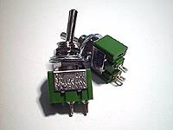  Двухвыводные переключатели  Click to enlarge | 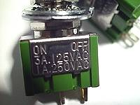  Индикаторы "ВКЛ" и "ВЫКЛ"  Click to enlarge

Используемые мной переключатели имеют только два вывода (контакта). Благодаря этому нетрудно понять, как их соединять. Сбоку на переключателе даже указано, в каком положении он включен и в каком – выключен. Отсюда становится ясно, как нужно припаять провода и как прикрепить переключатели к лицевой заглушке.
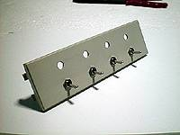  Лицевая заглушка с переключателями. Вид спереди  Click to enlarge | 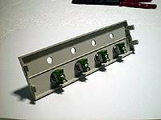  Лицевая заглушка с переключателями. Вид сзади  Click to enlarge
Если ты уже просверлил отверстия на лицевой заглушке, то было бы неплохо вставить в них переключатели, т.к. в этом положении будет легче припаять провода. Кроме того, это поможет тебе прикинуть требуемую длину проводов. Теперь, когда ты это сделал, переходим к паяльным работам!
Если у тебя есть небольшие верстачные тиски, то это просто супер, т.к. в них можно закрепить лицевую заглушку, чтобы она тебя на доставала своим кручением, когда ты будешь припаивать провода. Сначала я собираюсь припаять провода к входным контактам переключателей. Когда паяльник нагреется, поднеси его к контакту и проводу. Затем – припой к проводу. Пусть он расплавится и соединит провод с контактом. Можешь одеть на соединение изоляционную трубку, чтобы не возникло короткого замыкания или, как в моем случае, чтобы скрыть явно не профессиональное качество паяльной работы!! :O) У тебя получится что-то похожее на фото ниже. Провод со свободным концом будет присоединяться к разъему блока питания.
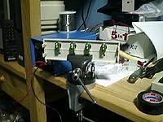  Лицевую заглушку закрепляем в тисках  Click to enlarge | 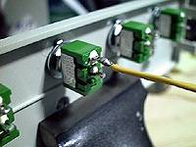  Припаиваем провода питания  Click to enlarge

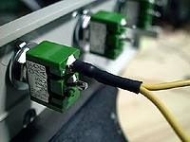  Изоляционная трубка  Click to enlarge | 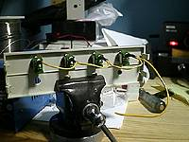  Провод питания со свободным концом  Click to enlarge

Ну а теперь мы подошли к самому сложному. Тебе понадобятся 4 отдельных провода длиной примерно по 7-8см для каждого выходящего контакта. Когда переключатель будет во включенном положении, напряжение будет подаваться от входных контактов на выходные контакты и к вентиляторам. Это нужно для того, чтобы каждый переключатель контролировал свой кулер.
Как я уже говорил, я буду использовать светодиод для каждого переключателя в качестве индикатора его включенного состояния. А резисторы нужны, чтобы понизить напряжение в 12В до расчетного напяжения светодиода. Таким образом, тебе придется присоединить одновременно и 8см-овый провод и резистор к выходящему контакту. Причем не подсоединяй резистор к входному контакту, иначе светодиод будет постоянно гореть не зависимо от того, включен переключатель или выключен!! Когда закончишь паять, не надо помещать весь резистор целиком в изоляционную трубку, тебе ведь еще придется присоединить его свободный конец к светодиоду!
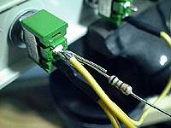  Припаиваем одновременно провод и резистор  Click to enlarge | 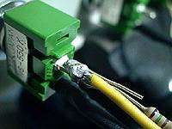  Полное отсутствие навыков к паяльным работам!!  Click to enlarge
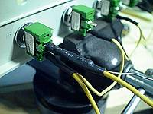
Не забудь надеть изоляционную трубку!!
Click to enlarge
Проделай то же самое с остальными переключателями. У тебя получится что-то вроде фото ниже. Оно не очень четкое, но тем не менее виден «лишний» провод сопротивления для подсоединения к коннектору светодиода. Следующий шаг – сам коннектор светодиода. Для того чтобы не было никаких проблем с подсоединением светодиодов, я использовал старые коннекторы "Turbo LED". Если светодиод выйдет из строя, коннектор легко будет снять и заменить светодиод.
Взгляни на нижнее правое фото. Я припаял к резистору положительный провод. А белый провод означает заземление. Я забыл надеть на соединение изоляционную трубку сначала, ну а потом уж решил не переделывать и оставить так!!! В таких случаях всегда можно обматать его изоляционной лентой. Но лучше все-таки стараться вовремя надевать изоляционную трубку!!
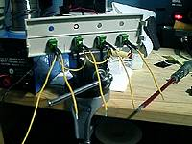  К выходящим контактам все припаяли  Click to enlarge | 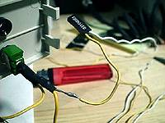  Соединение между резистором и светодиодом  Click to enlarge

Проделай то же самое с остальными коннекторами светодиодов и резисторами. Когда с этим справишься, обожми свободные концы проводов в соединительных зажимах, и у тебя получится готовый бэйбас как на фото ниже. Все провода заземления светодиодов, прежде чем обжимать, нужно предварительно собрать вместе и спаять.
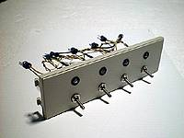  Законченный Baybus. Вид спереди.  Click to enlarge | 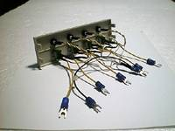  Законченный Baybus. Вид сзади.  Click to enlarge
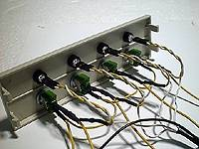
Законченный Baybus. Вид вблизи.
Click to enlarge
Если хочешь, можно сразу же проверить светодиоды. Если у тебя есть внешний блок питания, то можешь подключить Baybus к нему.
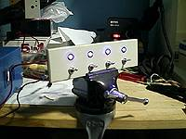  Проверяем, как горят светодиоды  Click to enlarge | 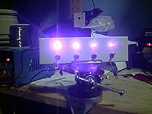  Вау!!! Круто!!!  Click to enlarge
Теперь немного о Фэнбасе (см. подробнее, как его сделать, Fanbus – прим. перев.). В руководстве по фэнбасу я присоединял контакты пружинных клемм к противоположным граням коробочки Самоделкина. Для данного руководства я прикрепил их к крышке коробочки, потому что крышка немного тоньше, чем грани коробки, и, следовательно, контакты выступают из нее сильнее, что облегчает работу с паяльником. Кроме того, крышку всегда легко снять, если нужно что-нибудь починить.
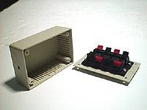  Клеммы на крышке  Click to enlarge | 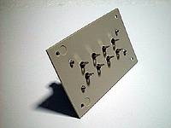  Больше маневров с паяльником!  Click to enlarge

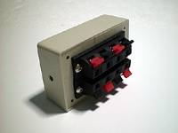  Собранная коробочка  Click to enlarge | 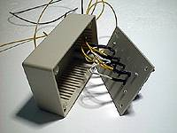  Коробочка открыта, что позволяет тебе видеть провода.  Click to enlarge
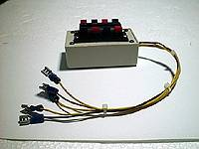
Законченный Fanbus
Click to enlarge
Когда работа с паяльником будет закончена, закрой коробочку и обожми свободные концы проводов в соединительных зажимах. Не забудь их пометить, чтобы потом не запутаться. Ну а теперь самое время соединить оба блока (Baybus и Fanbus)!!
Ниже ты видишь два блока, соединенных между собой. Было бы неплохо обработать места соединения проводов изоляционной лентой.
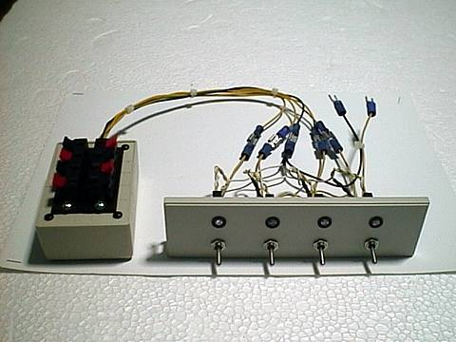
Лучший способ оценить светодиоды - посмотреть, как они светятся в темноте. И должен признать, я очень доволен своей работой. Клеммы и соединенные с ними кулеры тоже работают отлично. Это конечно и близко не похоже на то, что делает Клифф Андерсен, но и не фуфло!!!
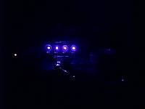  Две пары глаз в темноте  Click to enlarge | 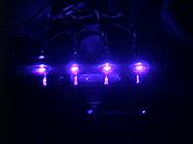  Вид вблизи  Click to enlarge

UPDATE!! Я только что достал еще 5 КРАСНЫХ СВЕТОДИОДОВ с такими же характеристиками, как и у синих, и парочку СИНИХ НЕОНОК!!! И я решил заменить 2 синих светодиода на КРАСНЫЕ. У меня от этого зрелища просто крышу сносит!!! Поскольку я использовал для светодиодов коннекторы "Turbo LED", то поменять их было нетрудно! Взгляни!!
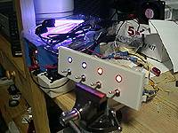  Два КРАСНЫХ СВЕТОДИОДА!  Click to enlarge | 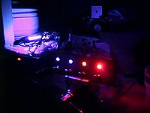  Вот теперь то, что нужно!!  Click to enlarge
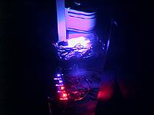
Видишь неонку сзади!
Click to enlarge
UPDATE! Схема для Baybus!
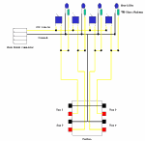
Теперь самое время закрепить готовый блок на лицевой панели корпуса! И ты можешь контролировать свои кулеры!!

